**Technologie Sieciowe**

Laboratorium 8, JSP+JDBC

Arkadiusz Kowal 245149

P01-85a (czw. 15:15)

**booking.html**

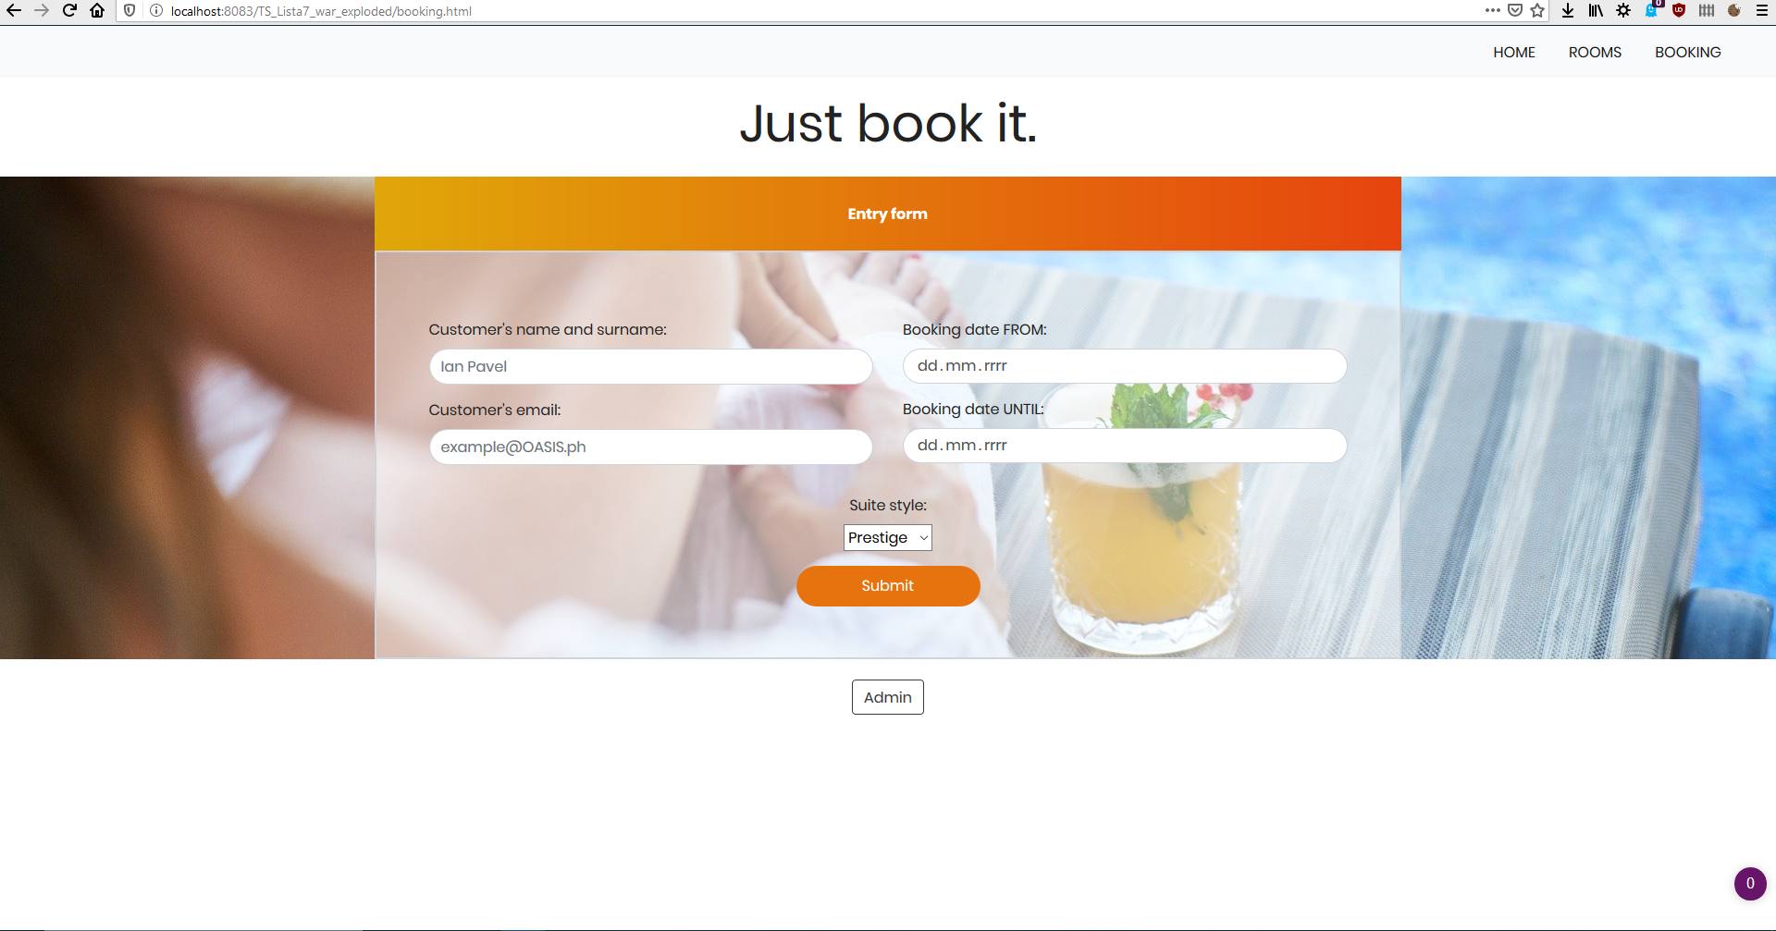

**login.html**

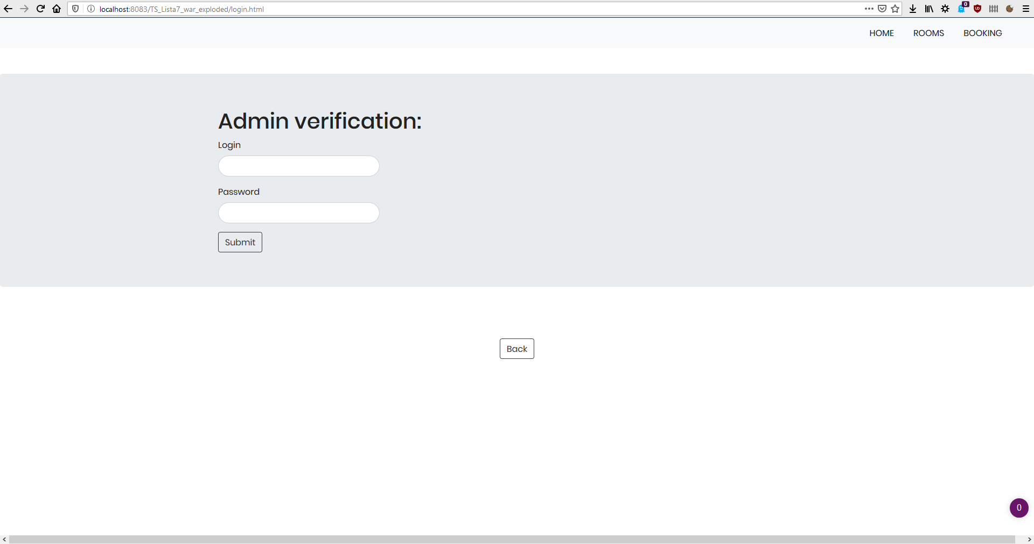

**adminResponse.jsp**

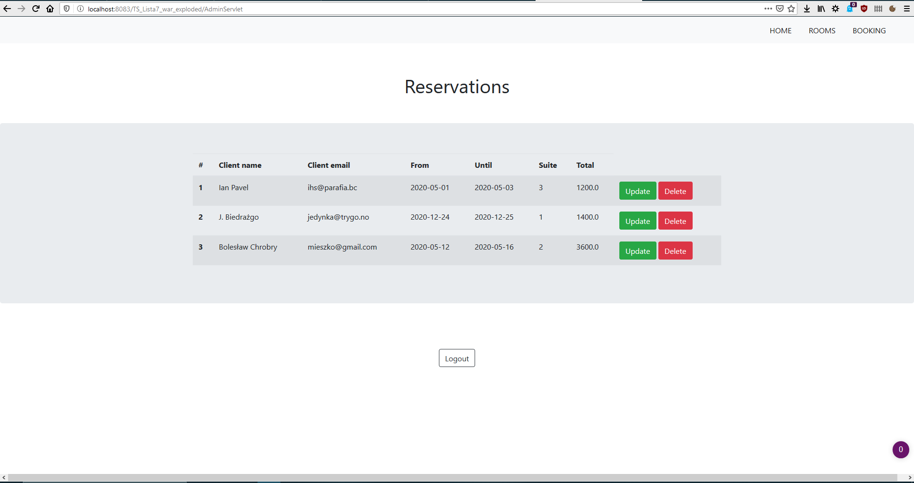

**updateReservationForm.jsp**

